Une robe pour Calla Fiche reproductible 1
(fiche d'évaluation)

Nom : _____________________________

Multiplier et diviser jusqu'à 50 | Pas encore | Parfois | Souvent
Formuler et résoudre des problèmes de regroupements et de partages égaux
Faire des liens avec l'addition et
la soustraction répétées
Utiliser les signes ×, ÷ et = dans ses descriptions
Additionner et soustraire jusqu'à 100
Estimer des sommes et des différences
Développer des stratégies personnelles et mentales pour résoudre des problèmes d'addition
et de soustraction
Se servir de ses connaissances en addition et en soustraction pour résoudre des problèmes
Points forts :

Points à améliorer :

Activités à faire à la maison et lettre
aux parents / tuteurs Fiche reproductible 2–1a

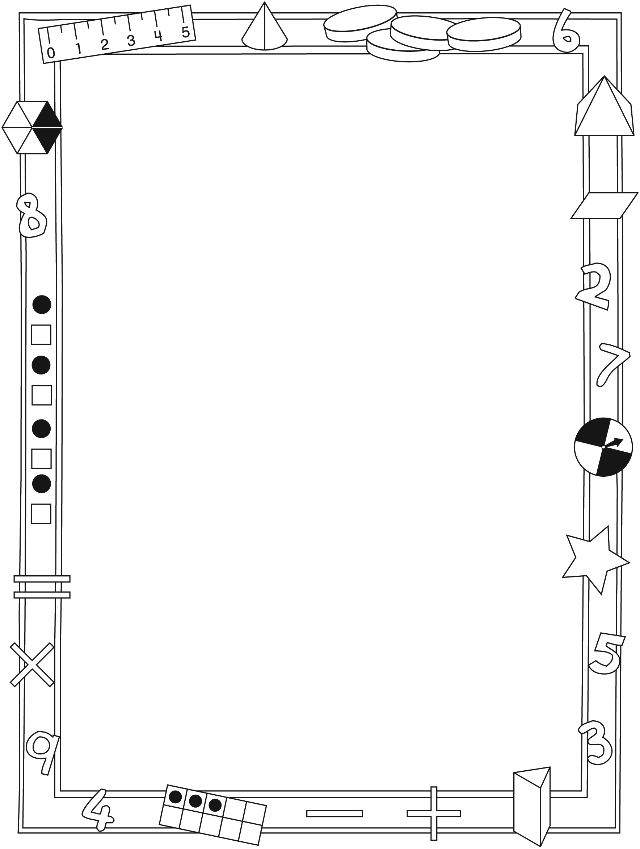

Note à l'enseignant(e)

Vous pouvez envoyer une lettre aux familles pour leur présenter le livret Une robe pour Calla et leur proposer quelques activités à faire à la maison avec leur enfant.

Composez votre lettre à l'aide de ce modèle et choisissez
une ou deux activités proposées sur la Fiche 2-1 (l'activité en ligne) ou sur la Fiche 2-2. Il suffit de supprimer ces directives et de faire un copier-coller des activités choisies. Vous pouvez adapter ces activités en fonction de votre situation.

Vous aimeriez peut-être diriger les familles à notre site web http://www.pearsoncanada.ca/mlb/38SS-FRpour essayer de faire une activité interactive. Au besoin, il existe des notes pour les parents / enseignants pour l'activité, qui sont disponibles en anglais.

Activity Page 1
Math Focus: Multiply and divide to 50
- Model how to use the math tool by dragging bills onto
the workspace.
- Have children drag six $5 bills to the top part of
the workspace.
- Ask them how much money is showing.
- Have children drag three $10 bills to the bottom part of the workspace.
- Ask them how much money is showing.
- Have children click Show Another Way.
- Ask children how much money is showing altogether.
- Prompt children to go to the next page.

Instructions pour activités en ligne (suite)

Activités à faire à la maison et lettre
aux parents / tuteurs Fiche reproductible 2–1b

Instructions pour activités en ligne (suite)

Activity Page 2
- Ask children to divide $42 into equal groups.
- Have them say how many groups they made and how much money is in each group.
- Ask children to divide the bills and coins into equal groups in a different way.

Activités à faire à la maison et lettre
aux parents / tuteurs Fiche reproductible 2–2

Chers parents / tuteurs,

Dans notre étude du livret Une robe pour Calla, nous avons mis l'accent sur ces compétences en mathématiques : multiplier et diviser jusqu'à 50 et additionner et soustraire jusqu'à 100. Nous vous suggérons ces activités à effectuer à la maison avec votre enfant.
– – – – – – – – – – – – – – – – – – – – – – – – – – – – – – – – – – – – – – – – – –
Lire l'histoire : En lisant ce livret, encouragez votre enfant à observer de
quelle façon Calla fabrique sa robe. Votre enfant peut compter le nombre de clochettes, évaluer le coût du matériel et placer les paniers en groupes égaux. Après la lecture, proposez à votre enfant de faire une recherche à la maison
et d'organiser en groupes égaux les objets ou les nombres que vous trouvez.
Si vous avez 6 petits gâteaux et qu'il y a 3 personnes, par exemple, combien
de gâteaux aura chaque personne ?
– – – – – – – – – – – – – – – – – – – – – – – – – – – – – – – – – – – – – – – – – –
Lance les dés et multiplie : Chacun votre tour, vous et votre enfant lancez 2 dés, notez les chiffres obtenus et multipliez ces 2 chiffres. Vous notez ensuite votre résultat. Après 5 tours, additionnez vos résultats : la personne qui a le total
le plus élevé gagne la partie.
– – – – – – – – – – – – – – – – – – – – – – – – – – – – – – – – – – – – – – – – – –
Histoires de nombres : Demandez à votre enfant de raconter des histoires
dans lesquelles les nombres sont mentionnés. Aidez votre enfant à utiliser des combinaisons d'additions et de soustractions ou à décrire des groupes égaux. Votre enfant peut décrire la préparation d'une recette de biscuits, par exemple, en mentionnant les quantités de chaque ingrédient ou les rangées égales de biscuits placés dans les moules ou sur les plateaux de cuisson. Proposez-lui de faire des dessins ou de créer un mini-livret pour illustrer ses idées.
– – – – – – – – – – – – – – – – – – – – – – – – – – – – – – – – – – – – – – – – – –
Liste d'achats : Demandez à votre enfant de vous aider à compléter une liste d'achats pour votre famille. Proposez-lui de faire une liste d'épicerie, de noter les quantités et de calculer le coût total des achats.
– – – – – – – – – – – – – – – – – – – – – – – – – – – – – – – – – – – – – – – – – –
Sincèrement,

___________________________

Connecting Home and School Fiche reproductible 2–3

Dear Family:

We have been working on Calla’s Jingle Dress, which focuses on multiplying and dividing to 50, and adding and subtracting to 100. Try this activity at home with your child.

– – – – – – – – – – – – – – – – – – – – – – – – – – – – – – – – – – – – – – – – – –

Reading the Story: As you read the story, encourage your child to follow along as Calla makes her dress. Your child can count the number of jingles, figure out the cost of materials, and arrange the baskets into equal groups. After reading, engage your child in arranging numbers and items around your home into equal groups. For example: We have 6 cookies for 3 people. How many cookies does each person get?

– – – – – – – – – – – – – – – – – – – – – – – – – – – – – – – – – – – – – – – – – –

Roll and Multiply: With your child, take turns rolling 2 number cubes, recording the numbers, and multiplying the numbers together. Record your answers. After you have had 5 turns each, add your answers together. The person with the higher total is the winner.

– – – – – – – – – – – – – – – – – – – – – – – – – – – – – – – – – – – – – – – – – –

Number Stories: Encourage your child to tell descriptive stories about his/her day using numbers. Challenge your child to develop stories that use a combination of addition and subtraction or that focus on equal groups. For example, your child can describe baking cookies by adding the number of ingredients and figuring out how many equal rows of cookies are on each baking sheet. Your child can create a drawing or mini-book to express ideas.

– – – – – – – – – – – – – – – – – – – – – – – – – – – – – – – – – – – – – – – – – –

Shopping Lists: Encourage your child to help organize family shopping trips. Invite her/him to make lists of groceries, record quantities, and tally final costs.

– – – – – – – – – – – – – – – – – – – – – – – – – – – – – – – – – – – – – – – – – –
Sincerely,

___________________________

Combien de Fiche reproductible 3
clochettes ?
Nom : _____________________________

Sur une robe à franges, il y a 8 rangées de clochettes et 4 clochettes par rangée. Combien y a-t-il de clochettes sur cette robe ? Résous ce problème en écrivant des mots et / ou des nombres ou en faisant des dessins.

8 rangées de 4 clochettes = _______

Tableau de 100 Fiche reproductible 4

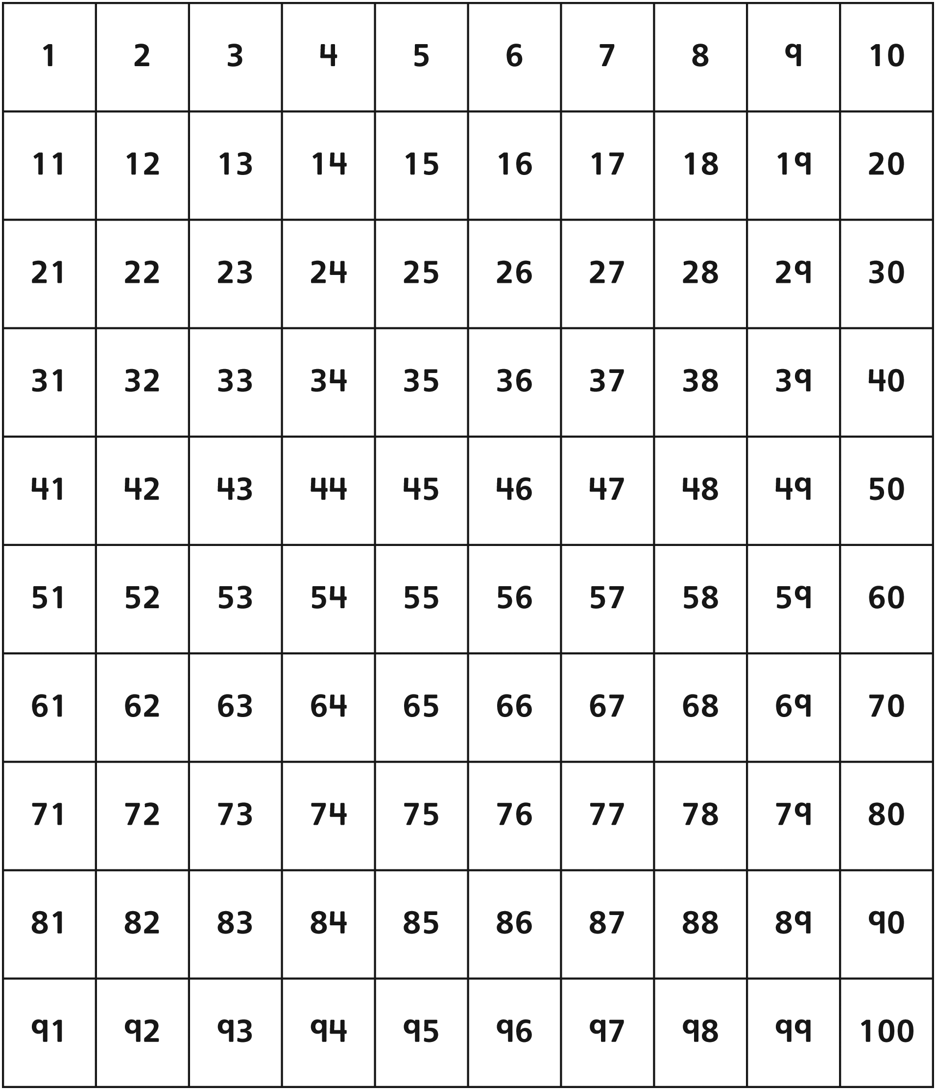

Des groupes égaux Fiche reproductible 5
Nom : _____________________________

Il y a ___________ jetons dans mon sac.

Je peux faire _________ groupes égaux de __________ jetons.

Je peux faire _________ groupes égaux de __________ jetons.

Liste de prix des Fiche reproductible 6
articles scolaires

Article | Prix
Boîte de stylos | 3 $
Boîte de marqueurs | 6 $
Boîte de crayons | 4 $
Grands autocollants | 5 $
Papier de bricolage | 5 $
Petit tableau blanc | 7 $
Petits autocollants | 4 $
Poinçon | 10 $
Paquet de calepins | 8 $
Aiguise-crayons | 12 $

Ma liste d'achats Fiche reproductible 7
Nom : _____________________________

Article | Prix | Quantité | Sous-total
Total dépensé :

Plus ou moins Fiche reproductible 8–1
Nom : _____________________________

Sur quelle robe y a-t-il le plus de clochettes ? Résous ces problèmes en écrivant des mots ou des nombres et / ou en faisant des dessins.

7 rangées de 3 clochettes = _______

3 rangées de 7 clochettes = _______

Plus ou moins Fiche reproductible 8–2
Nom : _____________________________

Sur quelle robe y a-t-il le plus de clochettes ? Résous ces problèmes en écrivant des mots ou des nombres et / ou en faisant des dessins.

5 rangées de 6 clochettes = _______

4 rangées de 8 clochettes = _______

Opérations et Fiche reproductible 9
nombres familiers
Nom : _____________________________

Autocollant :

Autocollant :

Autocollant :

Lancer les dés Fiche reproductible 10
et multiplier
Nom : _____________________________

Tour | Dé 1 | Dé 2 | Équation de multiplication | Réponse
1
2
3
4
5
Total des 5 réponses :
– – – – – – – – – – – – – – – – – – – – – – – – – – – – – – – – – – – – – – – – – –
Name: _____________________________

Tour | Dé 1 | Dé 2 | Équation de multiplication | Réponse
1
2
3
4
5
Total des 5 réponses :

À la recherche de Fiche reproductible 11
groupes égaux

Trouve des groupes égaux d'objets et décris-les en écrivant des mots et des nombres et / ou en faisant des dessins. Complète les phrases suivantes avec des nombres.

Il y a ________ groupes égaux de ________.

Il y a ________ ________ en tout.

Problèmes de robes Fiche reproductible 12–1
et de clochettes
– – – – – – – – – – – – – – – – – – – – – – – – – – – – – – – – – – – – – – – – – –
Sur la robe de Calla, il y a 5 rangées de 3 clochettes. Combien y a-t-il de clochettes en tout ?
Démontre ton raisonnement en écrivant des mots et
des nombres et / ou en faisant des dessins.

– – – – – – – – – – – – – – – – – – – – – – – – – – – – – – – – – – – – – – – – – –
Il faut 4 minutes à Calla pour fabriquer une clochette. Combien de temps lui faudra-t-il pour fabriquer
4 clochettes ? Démontre ton raisonnement en écrivant
des mots et des nombres et / ou en faisant des dessins.

Problèmes de robes Fiche reproductible 12–2
et de clochettes
– – – – – – – – – – – – – – – – – – – – – – – – – – – – – – – – – – – – – – – – – –
Calla a 20 clochettes. De combien de façons différentes peut-elle les placer pour avoir des rangées égales ? Démontre ton raisonnement en écrivant des mots et
des nombres et / ou en faisant des dessins.

– – – – – – – – – – – – – – – – – – – – – – – – – – – – – – – – – – – – – – – – – –
Calla a 18 clochettes. De combien de façons différentes peut-elle les placer pour avoir des rangées égales ? Démontre ton raisonnement en écrivant des mots et
des nombres et / ou en faisant des dessins.

